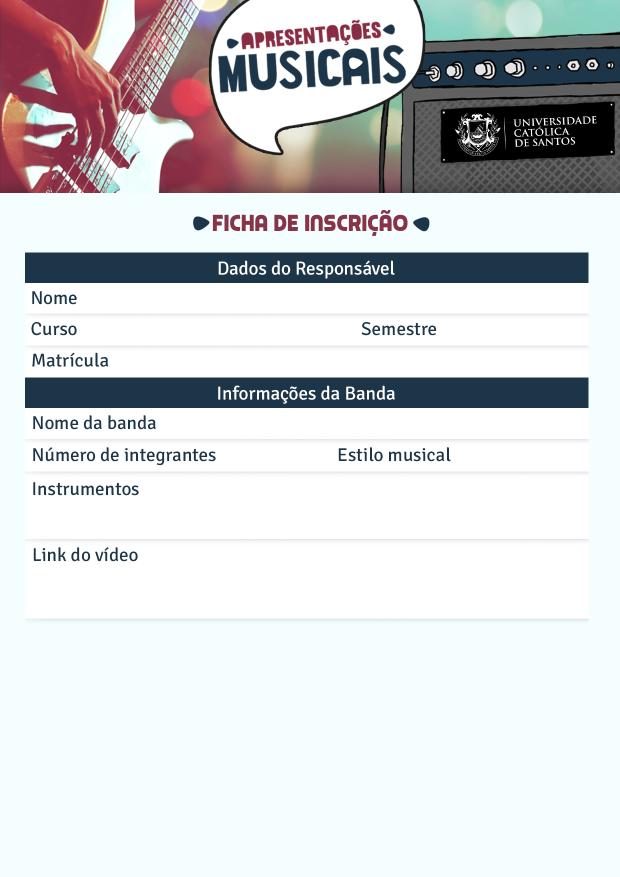

Instrumentos

Link do vídeo

Estilo Musical

Nº de integrantes

Nome da banda

Matrícula

Semestre

Curso

Nome